Група ПК-9-44
№  Уроку  Дата | Тема уроку | Завдання | Джерела
№13 | Приготування напівфабрикатів з січеної натуральної та котлетної маси з риби: зрази рибні фаршировані грибами, товченики рибні Брізолі, січеники рибні, фаршировані вершковим маслом, котлети рибні, биточки рибні, тюфтельки рибні, рулет з риби, тільне з риби.  Обробка нерибних продуктів. | Зміст роботи  1.Приготувати і відпустити напівфабрикати згідно з інструкційно-технологічних карток:  - н/ф зрази рибні фаршировані грибами,  - н/ф товченики рибні Брізолі,  - н/ф січеники рибні, фаршировані вершковим маслом,  - н/ф котлети рибні,  - н/ф биточки рибні,  - н/ф тюфтельки рибні,  - н/ф рулет з риби,  - н/ф тільне з риби.  2. Виконати дослідні завдання у робочому зошиті:  - визначити час приготування страви;  - описати вимоги до якості приготовленої страви;  3.Робота із Збірником рецептур.  Домашне завдання:  1. Оформити дослідні завдання у зошиті та прикріпити фото записів у зошиті  2. Зняти покроковий відео або фото-звіт приготування страви та прикріпити | 1. Збірник технологічних карт на страви та кулінарні вироби для закладів ресторанного господарства 2007 р.  2. Збірник рецептур  В.С. Ростовський, Київ, 2010 р.  3. Українська кухня В.С. Доцяк, Львів, 1998 р.

ІНСТРУКЦІЙНО-ТЕХНОЛОГІЧНА КАРТКА
Напівфабрикат Зрази рибні фаршировані грибами
№544 Збірник технологічних карт на страви та кулінарні вироби для закладів ресторанного господарства 2007 р

№  з\п | Назва сировини | Витрати сировини  На 1 порцію |  | Послідовність  операцій | Обладнання,  інвентар, посуд | Технологія приготування
№  з\п | Назва сировини | Брутто | Нетто | Послідовність  операцій | Обладнання,  інвентар, посуд | Технологія приготування
1 | Тріска | 69 | 65 | 1.Кулінарна обробка риби.  2.Розбирання на чисте філе.  3.Санітарна обробка яєць.  4.Приготування рибної маси.  5.Приготування начинки.  6.Порціонування.  7.Формування.  8.Панірування. | Обладнання: Виробничий стіл, Ваги, Електрична м'ясорубка.  Інвентар:  Ножі, Обробна дошка, Лотки для н/ф | Рибне філе без шкіри і кісток пропускають через м’ясорубку разом з тертим пшеничним хлібом, додають яйця, сіль, перемішують, вибивають. Масу порціонують , формують кружальця 1-1,5 см завтовшки, на середину яких кладуть охолоджену начинку з грибів, краї з’єднують, надають овальної форми, панірують у сухарях.  Приготування начинки: відварні гриби нарізають ломтиками, цибулю ріпчасту дрібно нарізають і пасерують, з’єднують з грибами, додають сіль і спеції, все ретельно перемішують.
2 | Хліб пшеничний | 18 | 18
3 | Молоко або вода | 25 | 25
 | Маса рибна рублена | - | 106
 | Начинка:
4 | Цибуля ріпчаста | 26 | 22/11**
5 | Кулінарний жир | 4 | 4
6 | Шампіньони свіжи | 18 | 14/10***
7 | Сухарі | 1,5 | 1,5
 | Маса начинки | - | 21
8 | Сухарі панірувальні | 6 | 6
 | Маса напівфабрикату: | - | 130
** - маса цибулі пасерованої
*** - маса варених грибів
КАРТА КОНТРОЛЯ

ЩО ПЕРЕВІРИТИ? | МАЛЮНОК | ВИМОГИ ДО ЯКОСТІ
Зовнішній вигляд | 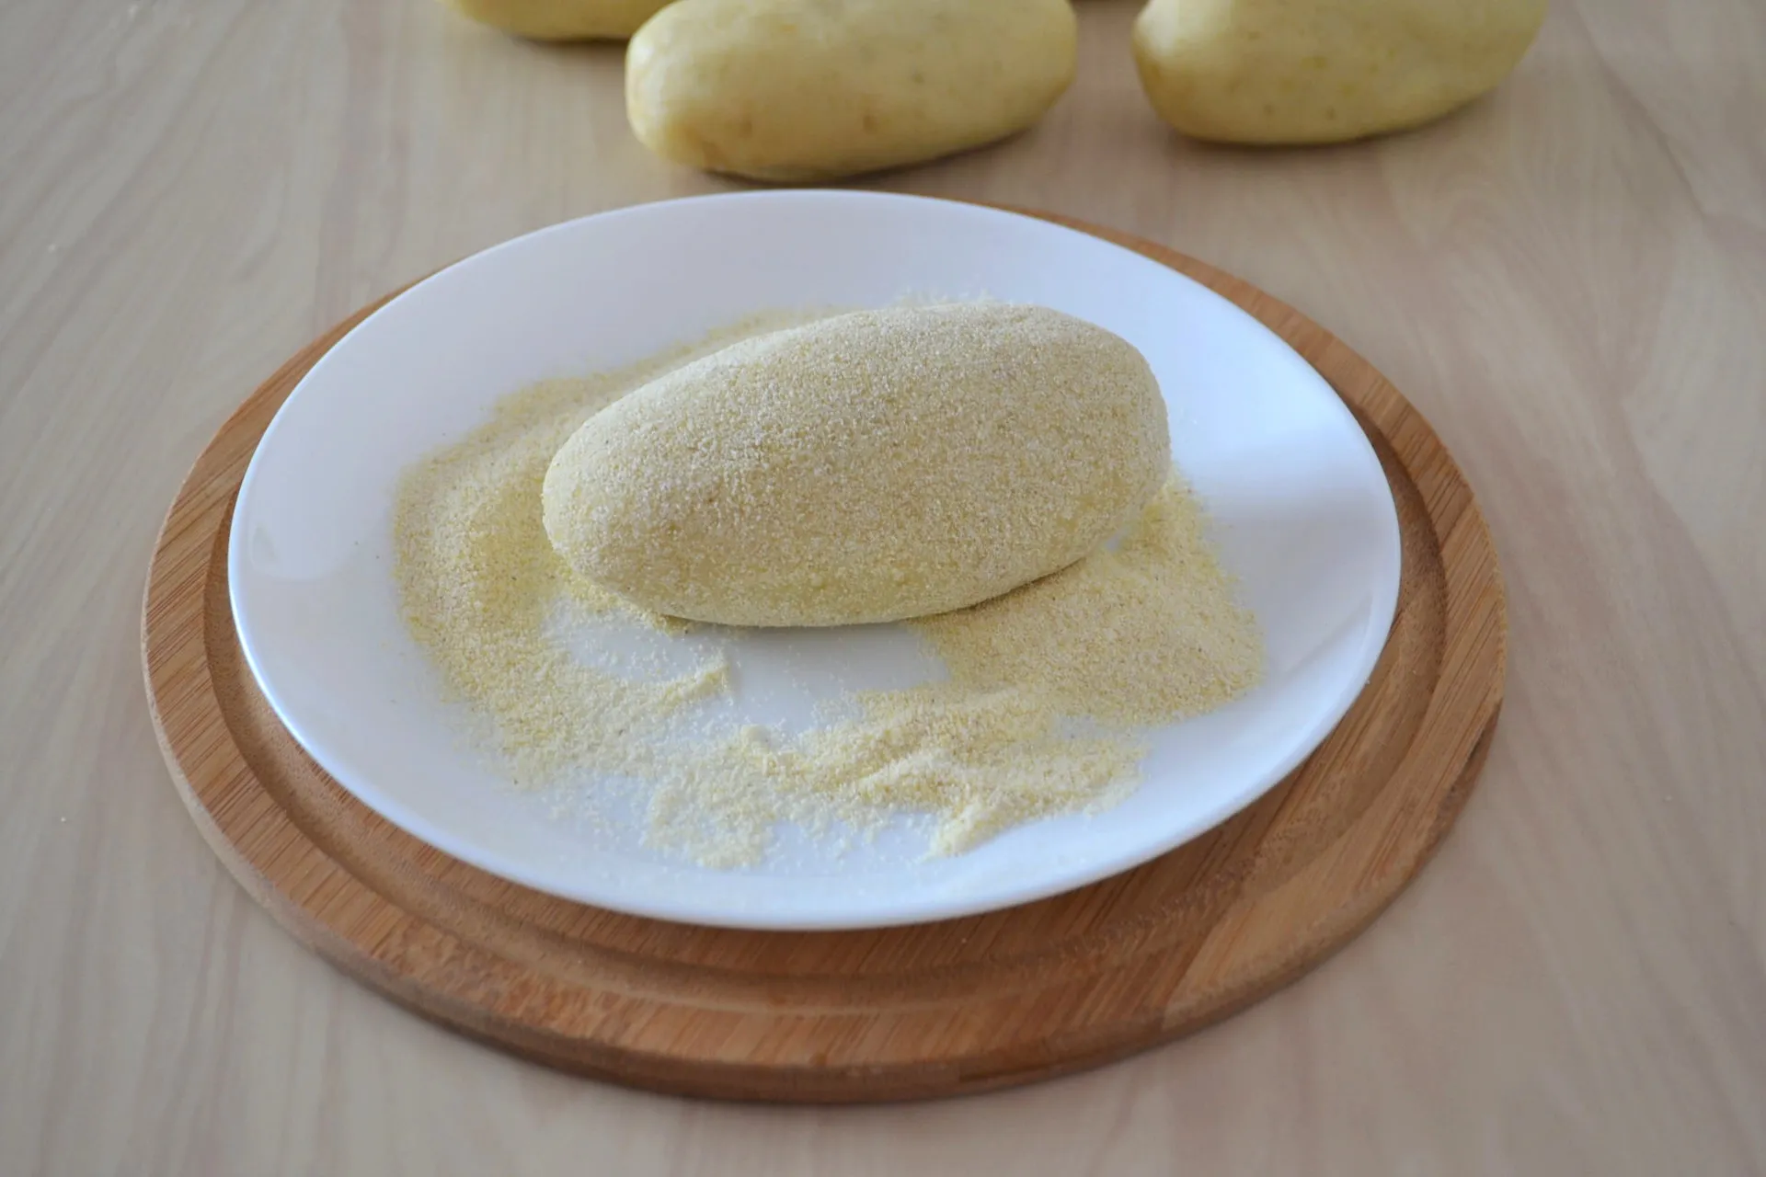 | Овальна форма, рівномірно запаніровані в сухарях, поверхня рівна, без тріщин, розірваних країв та щілин, паніровка нанесена рівномірно

ІНСТРУКЦІЙНО-ТЕХНОЛОГІЧНА КАРТКА
Напівфабрикат Товченики рибні Брізолі
по Збірнику рецептур В.С.Ростовський Київ 2010 стр 110
№  з\п | Назва сировини | Витрати сировини  На 1 порцію |  | Послідовність  операцій | Обладнання,  інвентар, посуд | Технологія приготування
№  з\п | Назва сировини | Брутто | Нетто | Послідовність  операцій | Обладнання,  інвентар, посуд | Технологія приготування
1 | Тріска | 90 | 86 | 1.Кулінарна обробка риби.  2.Розбирання на чисте філе.  3.Санітарна обробка яєць.  4.Приготування рибної маси.  5.Порціонування.  6.Формування.  7.Панірування. | Обладнання: Виробничий стіл, Ваги, Електрична м'ясорубка.  Інвентар:  Ножі, Обробна дошка, Лотки для н/ф | Рибне філе без шкіри і кісток, ріпчасту цибулю, пропускають через м’ясорубку, додають сіль, перець, молоко. Масу відбивають, формують у вигляді биточків, л’єзонять, панірують у борошні.
2 | Борошно | 8 | 8
3 | Яйце | 1/10 | 4
4 | Цибуля ріпчаста | 17 | 17
5 | Молоко | 10 | 10
6 | Маргарин | 10 | 10
 | Вихід: | - | 90

КАРТА КОНТРОЛЯ

ЩО ПЕРЕВІРИТИ? | МАЛЮНОК | ВИМОГИ ДО ЯКОСТІ
Зовнішній вигляд | 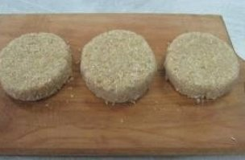 | Приплюснуто - округла форма, рівномірно запаніровані у борошні, поверхня рівна, без тріщин, розірваних країв та щілин, паніровка нанесена рівномірно

Інструкційно-технологічна картка
Напівфабрикат Січеники рибні фаршировані вершковим маслом
по підручнику В. С. Доцяк « Українська кухня»
№ п/п | Назва сировини | Витрати сировини  На 1 порцію |  | Послідовність операцій | Обладнання, інвентар, посуд | Технологія приготування
№ п/п | Назва сировини | Брутто | Нетто | Послідовність операцій | Обладнання, інвентар, посуд | Технологія приготування
1. | Тріска | 89 | 65 | 1.Кулінарна обробка риби.  2.Розбирання на чисте філе.  3.Санітарна обробка яєць.  4.Приготування рибної маси.  5.Порціонування.  6.Формування.  7.Панірування. | Обладнання: Виробничий стіл, Ваги, Електрична м'ясорубка.  Інвентар:  Ножі, Обробна дошка, Лотки для н/ф | Рибне філе без шкіри і кісток пропускають через м’ясорубку разом з тертим пшеничним хлібом, додають яйця, сіль, перемішують, вибивають. Масу порціонують , формують кружальця 1-1,5 см завтовшки, на середину яких кладуть охолоджене вершкове масло, краї з’єднують, надають овальної форми, змочують у яйцях, панірують у сухарях, змочують у яйцях і ще раз панірують у білій паніровці.
2. | Хліб пшеничний | 10 | 10
3. | Яйця | 1/6шт | 6
 | Маса рибна | - | 80
4. | Масло вершкове | 30 | 30
5. | Яйця | 1/4шт | 10
6. | Хліб пшеничний  (для панірування) | 20 | 20
 | Маса н/ф | - | 145

КАРТА КОНТРОЛЯ

ЩО ПЕРЕВІРИТИ? | МАЛЮНОК | ВИМОГИ ДО ЯКОСТІ
Зовнішній вигляд | 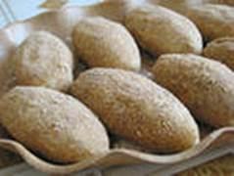 | Овальна форма, рівномірно запаніровані в сухарях, поверхня рівна, без тріщин, розірваних країв та щілин, паніровка нанесена рівномірно

Інструкційно-технологічна картка
Напівфабрикат Котлети рибні
№541 Збірник технологічних карт на блюда та кулінарні вироби для установ ресторанного господарства 2007р.
№ п/п | Назва сировини | Витрати сировини  На 1 порцію |  | Обладнання, інвентар, посуд | Послідовність операцій | Технологія приготування
№ п/п | Назва сировини | Брутто | Нетто | Обладнання, інвентар, посуд | Послідовність операцій | Технологія приготування
1. | Тріска | 76 | 65 | Обладнання: Виробничий стіл, Ваги, Електрична м'ясорубка.  Інвентар:  Ножі, Обробна дошка, Лотки для н/ф | 1.Механічна кулінарна обробка риби  2.Нарізання філе риби без шкіри і кісток на шматки.  3. Замочування хліба  4.З’єднання риби з замоченим хлібом і пропускання через м’ясорубку.  5.Додавання спецій.  6.Вибивання маси.  7.Порціонування  8.Панірування  9.Формування | Філе риби без шкіри і кісток нарізують на невеликі шматочки. Білий черствий хліб без скоринки замочують у молоці або воді для набухання. Філе і розмочений хліб пропускають через м’ясорубку. Додають сіль, чорний перець мелений, ретельно перемішують і вибивають. Приготовлену котлетну масу охолоджують і порціонують (1-2 шт. на порцію), обкачують у червоній паніровці, надають овально-приплюснутої форми з одним загостреним кінцем
2. | Хліб пшеничний | 18 | 18
3. | Молоко або вода | 25 | 25
4. | Сіль | 3 | 3
5. | Перець чорний мелений | 0,01 | 0.01
6. | Сухарі | 10 | 10
 | Маса напівфабрикату | - | 115

КАРТА КОНТРОЛЯ

ЩО ПЕРЕВІРИТИ? | МАЛЮНОК | ВИМОГИ ДО ЯКОСТІ
Зовнішній вигляд | 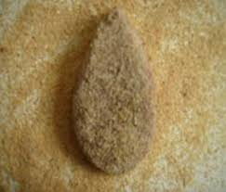 | Овально – приплюснута форма з одним загостреним кінцем, паніровані у сухарях, поверхня рівна, без тріщин, розірваних країв та щілин, паніровка нанесена рівномірно, не відстає; довжина 12 см, ширина 5см, висота 2-2,5 см, 1-2 штуки на порцію.

Інструкційно-технологічна картка
Напівфабрикат Биточки рибні
№541 Збірник технологічних карт на блюда та кулінарні вироби для установ ресторанного господарства 2007р.
№ п/п | Назва сировини | Витрати сировини  На 1 порцію |  | Обладнання, інвентар, посуд | Послідовність операцій | Технологія приготування
№ п/п | Назва сировини | Брутто | Нетто | Обладнання, інвентар, посуд | Послідовність операцій | Технологія приготування
1. | Тріска | 76 | 65 | Обладнання: Виробничий стіл, Ваги, Електрична м'ясорубка.  Інвентар:  Ножі, Обробна дошка, Лотки для н/ф | 1.Механічна кулінарна обробка риби  2.Нарізання філе риби без шкіри і кісток на шматки.  3.Замочування хліба  4.З’єднання риби з замоченим хлібом і пропускання через м’ясорубку.  5.Додавання спецій.  6.Вибивання маси.  7.Порціонування  8.Панірування  9.Формування | Філе риби без шкіри і кісток нарізують на невеликі шматочки. Білий черствий хліб без скоринки замочують у молоці або воді для набухання. Філе і розмочений хліб пропускають через м’ясорубку. Додають сіль, чорний перець мелений, ретельно перемішують і вибивають. Приготовлену котлетну масу охолоджують, порціонують (1-2 шт. на порцію) , панірують в сухарях і надають приплюснуто - округлої форми.
2. | Хліб пшеничний | 18 | 18
3. | Молоко або вода | 25 | 25
4. | Сіль | 3 | 3
5. | Перець чорний мелений | 0,01 | 0.01
6. | Сухарі | 10 | 10
 | Маса напівфабрикату | - | 115

КАРТА КОНТРОЛЯ

ЩО ПЕРЕВІРИТИ? | МАЛЮНОК | ВИМОГИ ДО ЯКОСТІ
Зовнішній вигляд |  | биточки  рибні ( 1-2 шт. на порцію)  обкачують у білій (червоній)  паніровці; приплюснуто–  округлої форми до 2х см  завтовшки, 6 см у діаметрі.

Інструкційно-технологічна картка
Напівфабрикат Тюфтельки рибні
№ 547 Збірник технологічних карт на блюда та кулінарні вироби для установ ресторанного господарства 2007р.
№ п/п | Назва сировини | Витрати сировини  На 1 порцію |  | Обладнання, інвентар, посуд | Послідовність операцій | Технологія приготування
№ п/п | Назва сировини | Брутто | Нетто | Обладнання, інвентар, посуд | Послідовність операцій | Технологія приготування
1. | Тріска | 89 | 65 | Обладнання: Виробничий стіл, Ваги, Електрична м'ясорубка.  Інвентар:  Ножі, Обробна дошка, Лотки для н/ф | 1.Механічна кулінарна обробка риби  2.Нарізання філе риби без шкіри і кісток на шматки.  3.Замочування хліба  4.З’єднання риби з цибулею та з замоченим хлібом і пропускання через м’ясорубку.  5.Додавання спецій.  6.Вимішування маси.  7.Формування.  8.Панірування | Філе без шкіри і кісток нарізають на шматки, пропускають двічі через м'ясорубку разом з цибулею і розмоченим у молоці або воді хлібом пшеничним. В отриману масу додають сіль, перець чорний мелений, добре вимішують і формують кульки по 3-5 шт. на порцію, панірують у борошні.
2. | Хліб пшеничний | 13 | 13
3. | Молоко або вода | 20 | 20
4. | Цибуля ріпчаста | 17 | 14
5. | Борошно пшеничне | 8 | 8
 | Маса напівфабрикату | - | 118

КАРТА КОНТРОЛЯ

ЩО ПЕРЕВІРИТИ? | МАЛЮНОК | ВИМОГИ ДО ЯКОСТІ
Зовнішній вигляд | 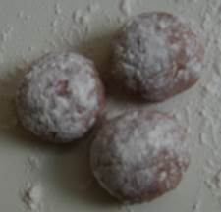 | Напівфабрикат округлої форми, паніровані у борошні, поверхня рівна, без тріщин, розірваних країв та щілин, паніровка нанесена рівномірно

Інструкційно-технологічна картка
Напівфабрикат Рулет з риби
№ 543 Збірник технологічних карт на блюда та кулінарні вироби для установ ресторанного господарства 2007р.
№ п/п | Назва сировини | Витрати сировини  На 1 порцію |  | Обладнання, інвентар, посуд | Послідовність операцій | Технологія приготування
№ п/п | Назва сировини | Брутто | Нетто | Обладнання, інвентар, посуд | Послідовність операцій | Технологія приготування
1. | Тріска | 82 | 60 | Обладнання: Виробничий стіл, Ваги, Електрична м'ясорубка, Електрична плита  Інвентар:  Ножі, Обробна дошка, Сковорідка, Каструля, Лотки для н/ф | 1.Механічна кулінарна обробка риби  2.Механічна кулінарна обробка овочів, грибів  3.Обробка яєць  4.Нарізання філе риби без шкіри і кісток на шматки.  5. Замочування хліба  6.З’єднання риби з замоченим хлібом і пропускання через м’ясорубку.  7.Додавання спецій.  8.Вибивання маси  9. Приготування фаршу  10.Формування рулету | Філе риби без шкіри і кісток нарізують на невеликі шматочки. Білий черствий хліб без скоринки замочують у молоці або воді для набухання. Філе, розмочений хліб пропускають через м’ясорубку двічі. Додають сіль, чорний перець мелений, ретельно перемішують і вибивають. На мокру полотняну серветку викладають котлетну масу завтовшки 1.5-2 см, на середину кладуть фарш, з'єднують краї маси так, щоб один край котлетної маси прикривав другий , сформований рулет викладають на змазаний жиром лист, збризкують жиром, посипають сухарями. Використовують для запікання.  Фарш: гриби відварюють, нарізають скибочками, цибулю дрібно нарізають і пасерують, з'єднують з грибами, нарізаними вареними яйцями, додають, сіль, перець і перемішують.
2. | Хліб пшеничний | 15 | 15
3. | Молоко або вода | 24 | 24
 | Рибна маса | - | 100
4. | Цибуля ріпчаста | 26 | 22
5. | Шампіньйони | 18 | 14
6. | Кулінарний жир | 5 | 5
7. | Яйця | 1/7шт | 6
 | Маса фаршу | - | 25
8. | Сухарі панірувальні | 3 | 3
 | Маса напівфабрикату | - | 125

КАРТА КОНТРОЛЯ
ЩО ПЕРЕВІРИТИ? | МАЛЮНОК | ВИМОГИ ДО ЯКОСТІ
Зовнішній вигляд | 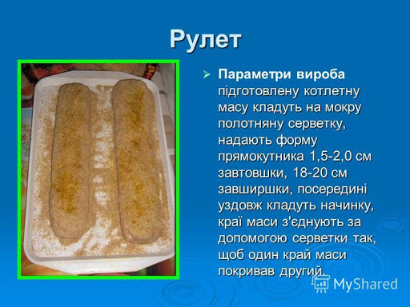 | Напівфабрикат циліндричної форми, поверхня рівна, без тріщин, розірваних країв та щілин, зверху посипана сухарями

Інструкційно-технологічна картка
Напівфабрикат Тільне з риби
№ 545 Збірник технологічних карт на блюда та кулінарні вироби для установ ресторанного господарства 2007р
№ п/п | Назва сировини | Витрати сировини  На 1 порцію |  | Обладнання, інвентар, посуд | Послідовність операцій | Технологія приготування
№ п/п | Назва сировини | Брутто | Нетто | Обладнання, інвентар, посуд | Послідовність операцій | Технологія приготування
1 | Тріска | 76 | 65 | Обладнання: Виробничий стіл, Ваги, Електрична м'ясорубка, Електрична плита  Інвентар:  Ножі, Обробна дошка, Сковорідка, Каструля, Лотки для н/ф | 1.Механічна кулінарна обробка риби  2.Механічна кулінарна обробка овочів, грибів  3.Обробка яєць  4.Нарізання філе риби без шкіри і кісток на шматки.  5. Замочування хліба  6.З’єднання риби з замоченим хлібом і пропускання через м’ясорубку.  7.Додавання спецій.  8.Вибивання маси  9. Приготування фаршу  10.Формування рулету | Філе риби без шкіри і кісток нарізують на невеликі шматочки. Білий черствий хліб без скоринки замочують у молоці або воді для набухання. Філе, розмочений хліб пропускають через м’ясорубку двічі. Додають сіль, чорний перець мелений, ретельно перемішують і вибивають.  Підготовлену масу порціонують, формують у вигляді кружалець завтовшки 1,5 см. На середину кладуть фарш і за допомогою змоченої водою серветки формують напівфабрикат, надаючи їм форму напівмісяця. . Взбивають яйця та змочують в них напівфабрикат, панірують у сухарях.  Начинка . Відварні гриби нарізають ломтиками, цибулю ріпчасту шаткують, пасерують, з’єднують з грибами, додають рублені відварні яйця, сіль, перець та перемішують.
2 | Хліб пшеничний | 18 | 18
3 | Молоко або вода | 25 | 25
4 | Сіль | 3 | 3
5 | Перець молотий | 0,01 | 0,01
 | Рибна маса | - | 106
 | Фарш:
6 | Цибуля ріпчаста | 26 | 22/11**
7 | Кулінарний жир | 4 | 4
8 | Гриби свіжі | 18 | 14/10***
9 | Яйця | 1/6 | 7
10 | Сухарі | 1,5 | 1,5
 | Маса фаршу | - | 28
11 | Яйця | 1/6 | 7
12 | Сухарі | 6 | 6
 | Маса напівфабрикату | - | 145

КАРТА КОНТРОЛЯ
ЩО ПЕРЕВІРИТИ? | МАЛЮНОК | ВИМОГИ ДО ЯКОСТІ
Зовнішній вигляд | 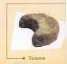 | Напівфабрикат у формі півмісяця, поверхня рівна, без тріщин, розірваних країв та щілин, зверху посипана сухарями, 2 шт на порцію

